ГУАП
КАФЕДРА № 43
ОТЧЕТ
ЗАЩИЩЕН С ОЦЕНКОЙ
ПРЕПОДАВАТЕЛЬ
ассистент |  |  |  | И.М. Лозоватский
должность, уч. степень, звание |  | подпись, дата |  | инициалы, фамилия

ОТЧЕТ О ЛАБОРАТОРНОЙ РАБОТЕ №5
Использование различных типов освещения
по дисциплине: Проектирование человеко-машинного интерфейса

РАБОТУ ВЫПОЛНИЛ
СТУДЕНТ ГР. | 4134к |  |  |  | Столяров Н.С.
 |  |  | подпись, дата |  | инициалы, фамилия

Санкт-Петербург
2024

Цель работы: Освоение работы с источниками света, настройка общих свойств сцены.

Задание:
Используя сгенерированный рельеф из предыдущей работы, добавить источник света Sun (Солнце). Настроить положение Солнца, камеры и рельефа таким образом, чтобы можно было наблюдать восход, закат, солнечный диск над горами и звездную ночь с силуэтами гор. Осуществить рендеринг и построить ряд изображений одной сцены для разной высоты солнца (см. рисунки).

Название и версия используемой среды моделирования:
Blender Version 4.2.1 (4.2.1 2024-08-20)

Словесное описание сцены:
Сцена представляет собой рельеф с возвышенностями и равниной, окружённый горами. В центре композиции расположено яркое солнце, которое освещает ландшафт в разных условиях времени суток: восход, день, закат и ночь. Сцена создана таким образом, что положение солнца изменяется, создавая реалистичные тени и цветовые переходы на фоне гор. На ночном рендере видны силуэты гор, а небо заполнено звёздами. Освещение и цветовые эффекты отражают естественные переходы светлого дня и тёмной ночи.

Описание технологии создания сцены:
- Создание рельефа:
Рельеф был создан в предыдущей работе с использованием модификаторов Subdivision Surface и Displace. К плоскости был применён модификатор Displace с текстурой шумов, что позволило создать плавные переходы и реалистичное поднятие и понижение высот, имитирующее горы и равнины.
- Добавление источника света:
Для симуляции солнечного света был добавлен источник света типа Sun. Позиция и направление солнца были настроены вручную, чтобы оно светило под разными углами, соответствуя восходу, дню, закату и ночи.
- Настройка материала солнца:
Чтобы добавить реалистичный эффект свечения солнечного диска, в сцену была добавлена UV-сфера, которая была настроена как солнце. К сфере применён материал с эффектом Emission, чтобы она ярко светилась на рендерах. Для создания более мягкого и расплывчатого света был добавлен эффект Bloom в настройках рендера.
- Настройка освещения для разных времён суток:
Сцена была визуализирована в четырёх временных состояниях:
- Восход: Свет солнца настроен так, чтобы был тёплый, оранжевый оттенок, создающий ощущение утренней мягкости. Солнце находится низко над горизонтом.
- День: Солнце поднято высоко над рельефом, создавая яркое освещение, приближенное к полуденному свету, с чёткими тенями.
- Закат: Солнце начинает опускаться, его свет становится более тёплым и насыщенным, с длинными тенями на поверхности рельефа.
- Ночь: Солнце исчезает за горами, на сцену добавлено тёмное небо со звёздами, и видны лишь силуэты гор.
5. Настройка фона:
Для разных состояний сцены был изменён фон:
- Для восхода и заката был выбран градиентный фон с теплыми оттенками.
- Для дня — светлое голубое небо.
- Для ночи — тёмное звёздное небо.
6. Рендеринг:
Рендеринг был выполнен в 4 этапа, каждый с разным положением солнца и настройками фона, чтобы показать разнообразие освещения в разные моменты суток.

Копии экранов с результатами работы:

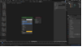
Рисунок 1 – цвет Солнца
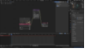
Рисунок 2 – добавления светящегося эффекта

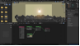
Рисунок 3 – настройка цвета фона
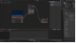
Рисунок 4 – звезды по тому же принципу, что и Солнце, свечение делаем меньше

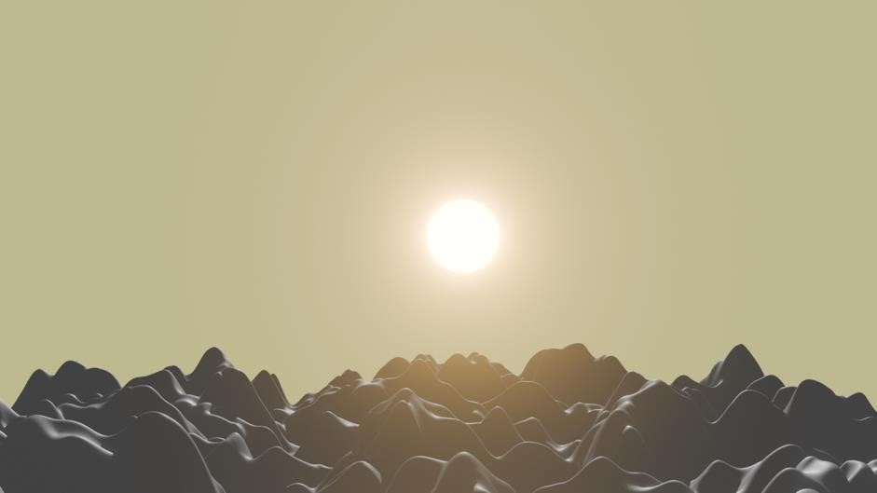
Рисунок 5 – утро
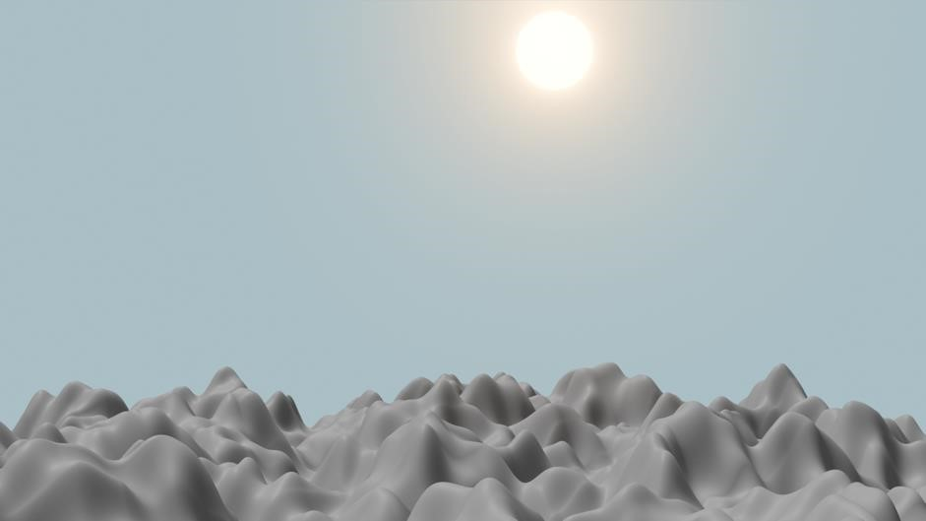
Рисунок 6 – день

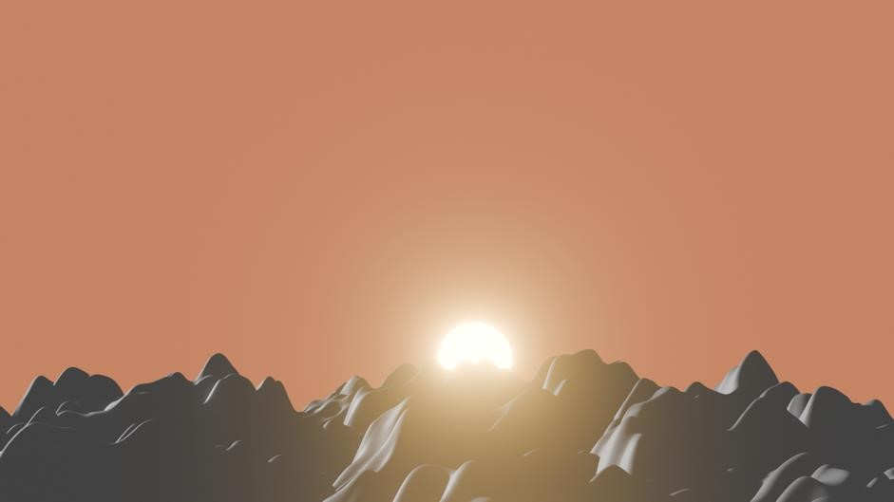
Рисунок 7 – вечер
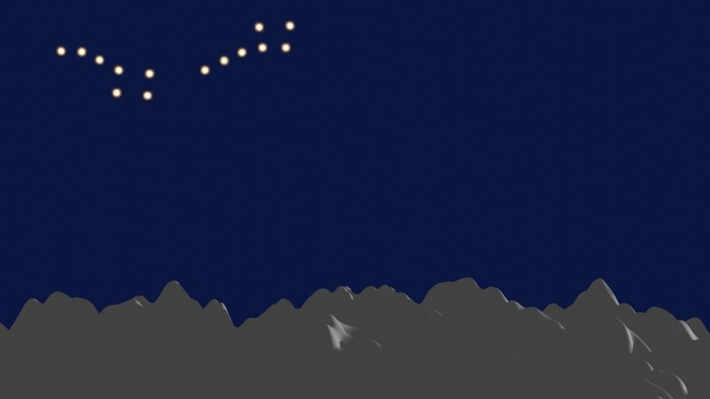
Рисунок 8 – ночь

Выводы:

В ходе работы были изучены методы настройки источников света и общих свойств сцены в Blender. Были созданы реалистичные условия восхода, дня, заката и ночи с соответствующим освещением и фоном, что позволило достичь эффектов естественного освещения и атмосферных изменений.

